编号19 8.5激素与内分泌系统、激素调节的过程

课标要求：1.说出人体内分泌系统主要由内分泌腺组成，包括垂体、甲状腺、胸腺、肾上腺、胰岛和性腺
等多种腺体，它们分泌的各类激素参与生命活动的调节
2.举例说明激素通过分级调节、反馈调节等机制维持机体的稳态，如甲状腺激素分泌的调节和
血糖平衡的调节等
一、激素与内分泌系统
1.分析斯他林和贝利斯的实验，回答下列问题：
(1)盐酸刺激小肠黏膜后引起胰腺分泌胰液的原因是什么？

(2)稀盐酸刺激小肠黏膜分泌的是什么激素？斯他林和贝利斯的实验过程中加入砂子的目的是？

(3)该激素作用于胰腺细胞引起胰液分泌的机理是什么？

2.人体内主要内分泌腺及其分泌的激素
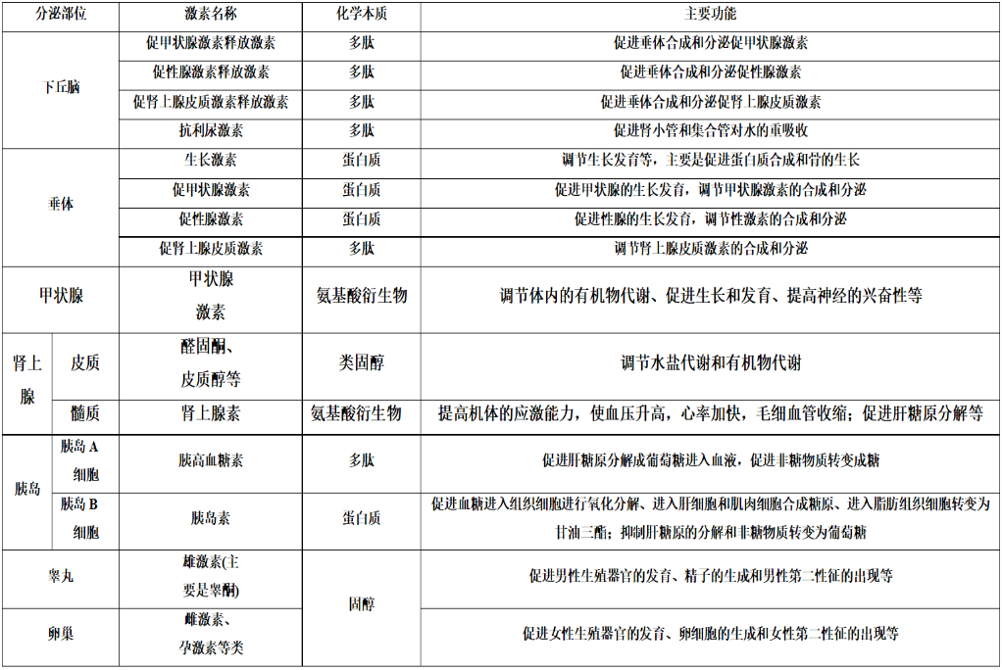
3.如图表示激素分子作用的机理，据图分析并回答下列问题：
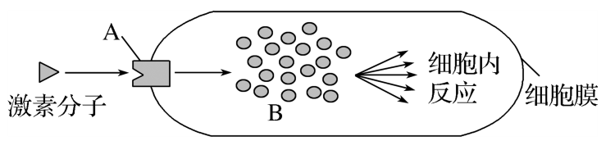
（1）图中A是什么？化学本质是什么？
（2）激素为什么只作用于靶器官和靶细胞？根本原因?

（3）所有激素受体都位于靶细胞的细胞膜上吗？

（4）下图为两类激素调节机体生命活动模式图，请分别说明两者作用机理
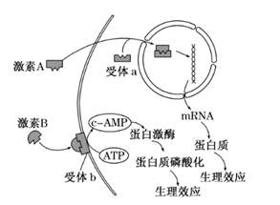
（5）分泌激素的细胞本身含该激素的受体吗？

（6）“只作用于靶细胞”=“只运输给靶细胞”吗？

（7）激素分子和A结合，完成信息的传递之后，其去向？

（8）临床上，常常通过测定血液中激素含量来检测疾病的原因是

二、血糖平衡调节
1．某人尿糖测定时尿中有糖，他一定是糖尿病患者吗？除糖尿病外那些因素也可能会引起尿糖偏高？

2.正常人体血糖含量和血糖的来源和去路？

3.降低血糖的激素（根据下图回答）
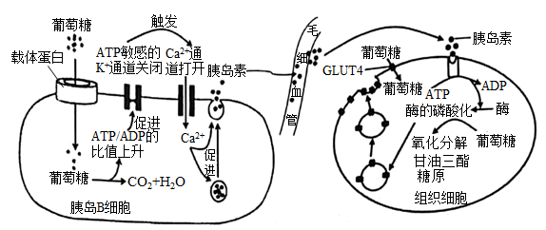
- 胰岛素的化学本质？胰岛B细胞中与胰岛素合成与分泌有关的细胞器有哪些？以什么方式分泌到细胞外？据图回答血糖升高机体如何实现胰岛素分泌增加的？

- 胰岛素分泌后会通过体液运往全身，却只能作用于靶细胞（如组织细胞）的原因是？
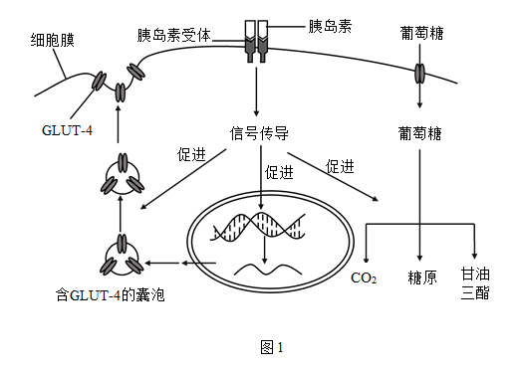
- 下图表明，胰岛素与靶细胞上的胰岛素受体结合后，引起的具体效应有哪些？

4.升高血糖的激素
- 升高血糖的激素有哪些？
（2）从血糖的来源和去路分析胰岛A细胞分泌的胰高血糖素是如何升高血糖的？
5．建立血糖调节的模型

血糖升高
血糖降低

6、根据人体饱餐之后体内部分生命活动调节示意图，对大家的模型进行补充完善
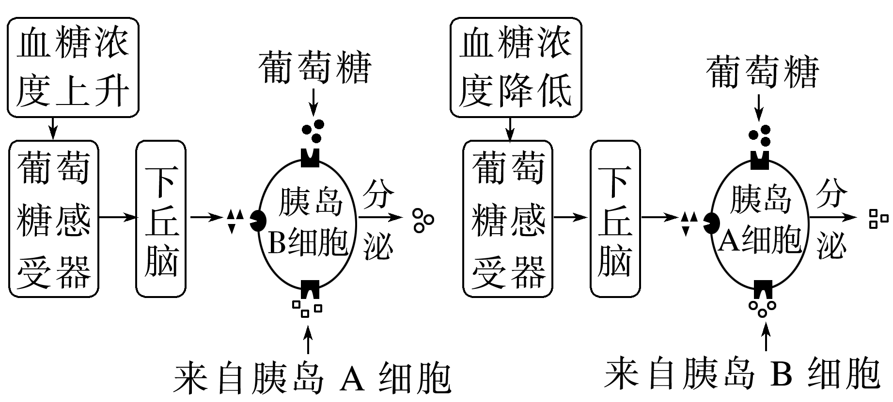
（1）图中促进胰岛素和胰高血糖素分泌的信号分子有哪些？

（2）从图中可以看出的血糖平衡调节属于什么调节机制？

（3）结合图形知识，请大家对之前构建的血糖调节模型进行补充完善

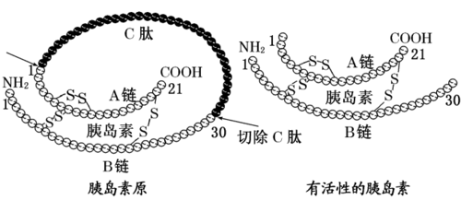
（4）资料：胰岛素原是一条很长的多肽链。胰岛素原在相关酶的作用下被水解，1分子胰岛素原分解为1分子胰岛素和1分子C肽。C肽和胰岛素同时释放到血液中。C肽在血清中与胰岛素等量，且很稳定，因此C肽的测量结果是糖尿病分型的重要依据。
在临床中，对于接受注射胰岛素治疗的患者，测定其血液中胰岛素水平，不能评价患者胰岛B细胞的功能。可以通过测定C肽水平来评价自身胰岛B细胞的功能，分析其原因是？

7.探讨糖尿病的治疗方法
讨论：根据糖尿病的发病原因，探讨治疗糖尿病的方法
米格列奈钙和磺脲类药物都是有效的降糖药物，据下图比较两者的作用机理是否相同？根据他们的作用机理，这两类药物主要是用于那种类型的糖尿病治疗？
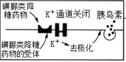
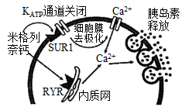

三、甲状腺激素分泌的分级调节
甲状腺激素的分泌存在分级调节，据此分析以下问题：
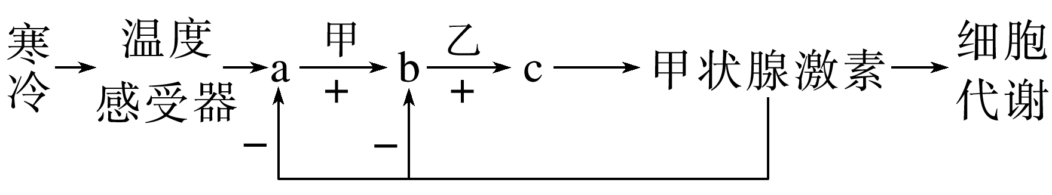
(1)碘是合成甲状腺激素的重要原料，饮食长期缺碘，导致甲状腺肿的原因是什么？
促甲状腺激素只作用于甲状腺，能不能作用于其他组织细胞？

（2）医生根据患者的病史初步判定是下丘脑、垂体和甲状腺中有一个部位发生病变，经血液检测，甲状腺激素和促甲状腺激素(TSH)水平都明显低于正常范围，据此可排除的病变部位是甲状腺，理由是？

（3）内环境中甲状腺激素的含量保持相对稳定主要与机体的负反馈调节和分级调节有关。为探究垂体分泌的促甲状腺激素(TSH)对下丘脑分泌促甲状腺激素释放激素(TRH)是否存在负反馈调节，实验组和对照组分别进行如何处理？

(4)通过手术摘除健康大鼠的垂体后，其甲状腺功能表现为衰退，试分析其中原因。类比上述反馈调节的原理解释为什么运动员注射性激素会导致性器官萎缩，甚至失去生育能力？

